

**T.C.**

**İSTANBUL ESENYURT ÜNİVERSİTESİ**

**MESLEK YÜKSEKOKULU**

CHatAPP

BİLGİSAYAR PROGRAMCILIĞI PROGRAMI

Cengiz han Peçe - 1811100005

**MESLEKİ PROJE ARA RAPORU**

**DANIŞMAN**

**Dr. Öğretim ÜyesiVESİLE KÜÇÜK**

**İSTANBUL, 2020**

# ÖZET

Çalışmamdaki amaç yenilikçi teknolojileri kullanarak (Node.js, MongoDb, WebSockets) bir public chat uygulaması oluşturmaktır. Üye olan herkesin ortak bir odada mesajlaşmasını sağlayan bir uygulama. Şimdiye kadar yapılan çalışmalar bu uygulamanın kullanılabilir hale gelmesine yeterli olmuştur. Kullanıcı üye olabilir, giriş yapabilir, mesajlaşabilir ve kendi bilgilerini düzenleyebilir basitçe bir mesajlaşma uygulamasında ihtiyacı olan her şeyi yerine getirebilmektedir. İleride yapılacak olan çalışmalar ise uygulamanın daha güvenli hale gelmesini sağlama amacıyla oluşturulacaktır. Şu anki kullanıcıların bilgilerini tutma ve yönetme biçimi profesyonellikten oldukça uzak olduğundan güvenlik açısından büyük problemler teşkil etmektedir. Gerekli işlemler yapıldığında uygulama kullanıcı bilgilerini daha güvenli saklayabilecektir. Bu sayede zararlı yazılımlar tarafından ele geçirilmesi zorlaştırılacaktır.

Uygulamanın Güncel Linki: <chatapp-cengizhanpece.herokuapp.com>

# Giriş

Proje konusu olarak seçilen chat uygulaması backend de Node.js (scripting dili), MongoDb(database) kullanılarak. Frontend de ise HTML, CSS, JavaScript ve Javascript ile oluşturulan asenkron istekler (AJAX) kullanılarak yapılmıştır. Backend dillerinin seçilmesinin sebebi yenilikçi teknolojilerin kapasitesini anlayabilmek ve Socket.io modülü ile real-time (gerçek zamanlı) bir sunucu-istemci iletişimi kurabilmektir. Uygulama bir chat uygulaması olduğundan atılan her mesaj için sayfanın yenilenmesi uygun bir yaklaşım olmamaktadır. Bu sebeple standart http istekleri yetersiz kalmaktadır. WebSocketler üzerine kurulu olan socket.io modülü sunucu ile istemci arasındaki bağlantıyı http gibi işi bittikten sonra kapatmayıp bağlantı sonlandırılına kadar açık tutmaktadır. Bu sayede sunucu ve istemci gelen veya gönderilen her mesajda birbirleriyle yeni bir bağlantı oluşturmadan iletişim kurabilmektedirler. Javascript ile gönderilmek istenen her mesaj için yeni bir XMLHttpRequest oluşturulur ve mesaj bilgileri (gönderen idsi, mesaj içeriği vb.) bu request aracılığıyla sunucuya iletilir. Sunucu kısmında gerekli işlemler yapıldıktan sonra (gelen mesajı databaseye kaydetmek vb.) açık olan bütün kullanıcılara yeni gelen mesaj gönderilir. Bütün kullanıcılar yeni gelen mesajı client tarafında yine javascript kullanarak uygun formatta işlerler. (Karşı taraftan gelen mesajların rengi farklı renderlanır). Her client giriş yaptıktan sonra kendi bilgilerini SESSION içerisinde tutar ve bu sayede giriş yapıldıktan sonra her istekte tekrar sunucuya kendini tanıtmak zorunda kalmamaktadır. Sayfa responsive olarak tasarlanmıştır (CSS media query) bu sayede mobil olarak ulaşmak isteyenler de düzgün bir görüntü elde edebilirler. Site şu anda bile tam anlamıyla çalışabilen bir chat uygulamasıdır ve nerdeyse tamamlandı diyebiliriz. Final raporu dönemine kadar yapılması gereken şeyler birkaç düzeltme işlemi ve güvenlik olaylarından ibarettir. Proje dosyaları içerisinde bulunan package.json, package-lock.json dosyaları kullandığım uzak sunucunun ihtiyaç duyduğu meta dosyalardır ve proje kodlarından bağımsızdır. Proje kapsamında anlaşılması açısından proje dosyalarına Türkçe açıklama satırları eklenmiştir. Globallik açısından ise proje kodları ve site İngilizce yazılmaya çalışılmıştır.

Uygulamanın Güncel Linki: <chatapp-cengizhanpece.herokuapp.com>

# ara rapor döneminde yapılan çalışmalar

* **Landing Page:** Kullanıcının siteye girdiğinde ilk karşılaştığı sayfadır. Kullanıcının iki farklı yere yönlendirilebilmesini sağlama amacıyla vardır. Sign In (Giriş Yap), Sign Up (Üye Ol). 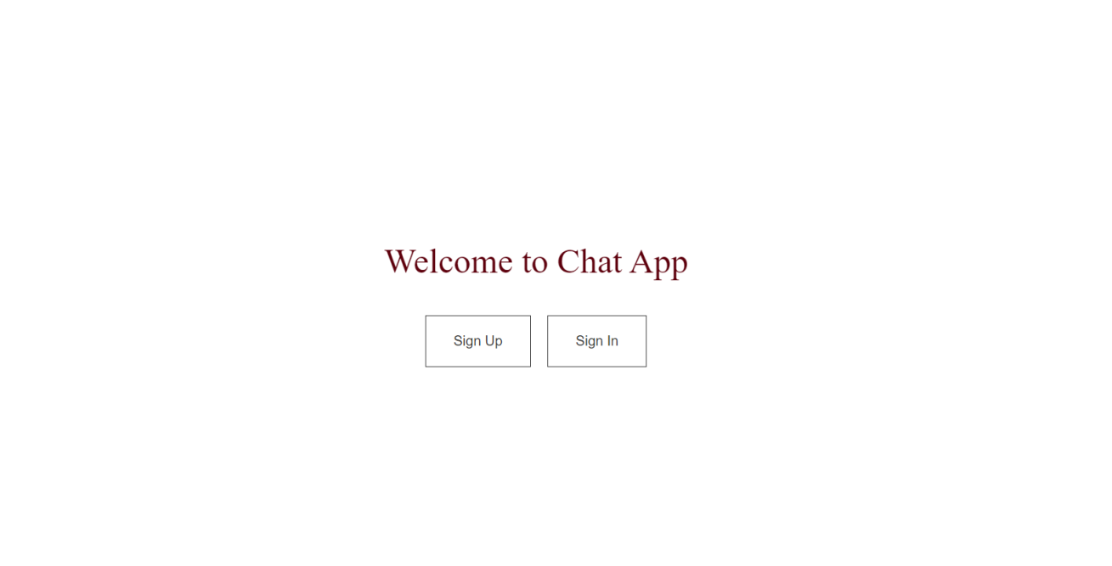
* **Sign In:** Hali hazırda kayıtlı olan kullanıcının uygulamaya giriş yapmak için kullandığı ekrandır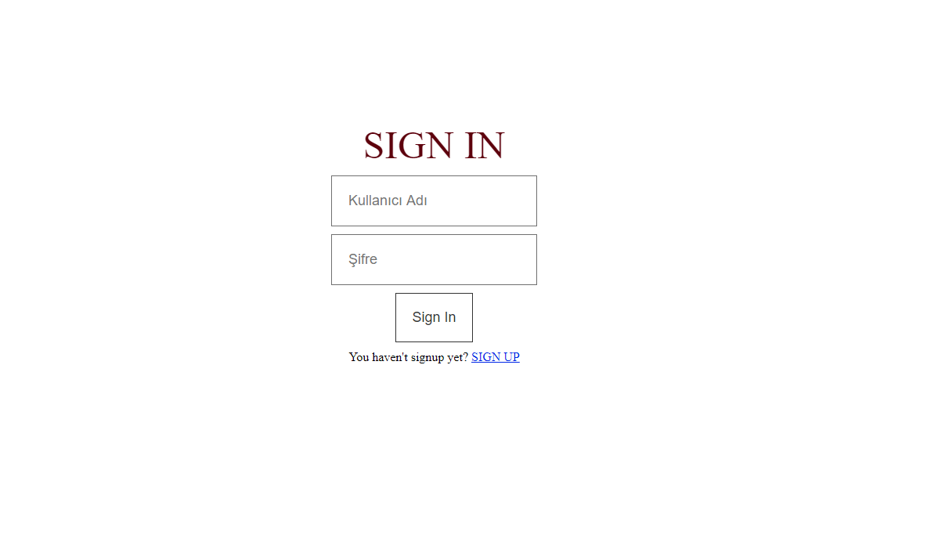
* **Sign Up:** Kayıtlı olmayan kullanıcıların sisteme kayıt oldukları sayfadır. 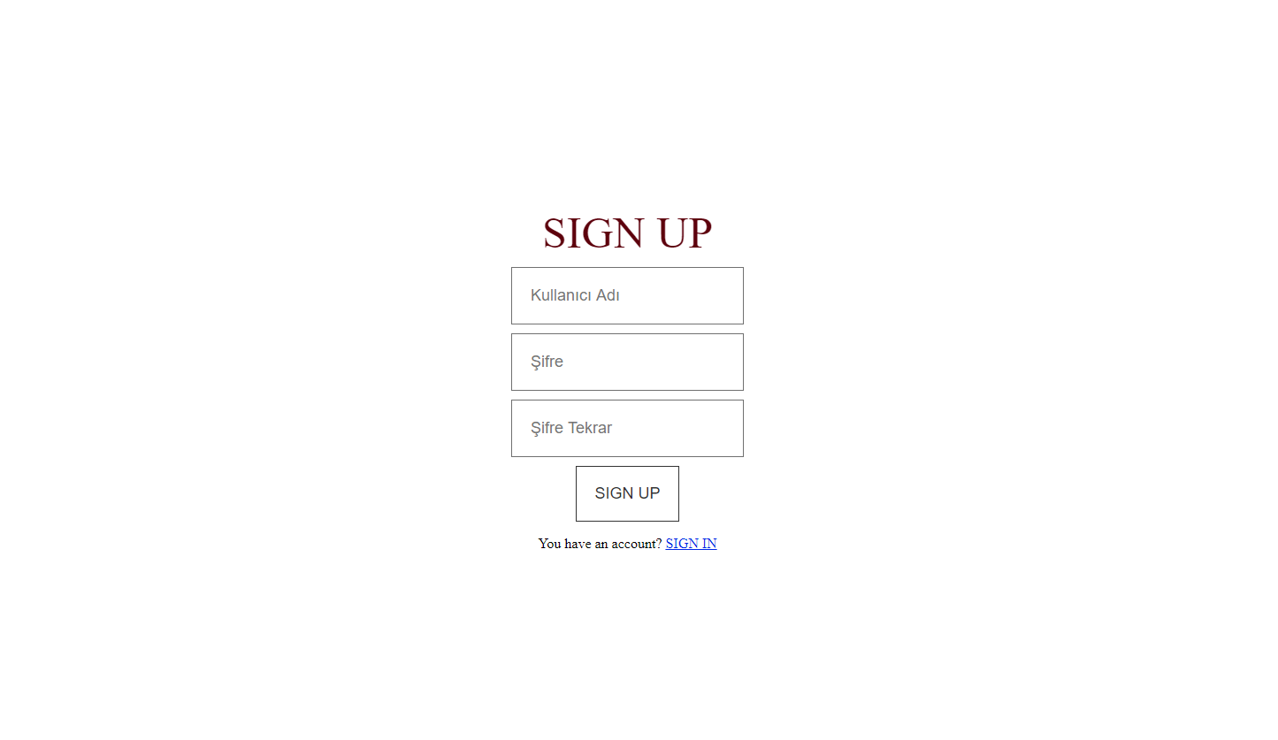
* **Chat Sayfası:** Chat işleminin gerçekleştiği sayfadır. Uygulama sadece 1 adet odadan oluşuyor katılan her kullanıcı aynı odada konuşma işlemi gerçekleştiriyor. Public chat room mantığı eski chat uygulamalarında sık kullanılan bi sistemdi. 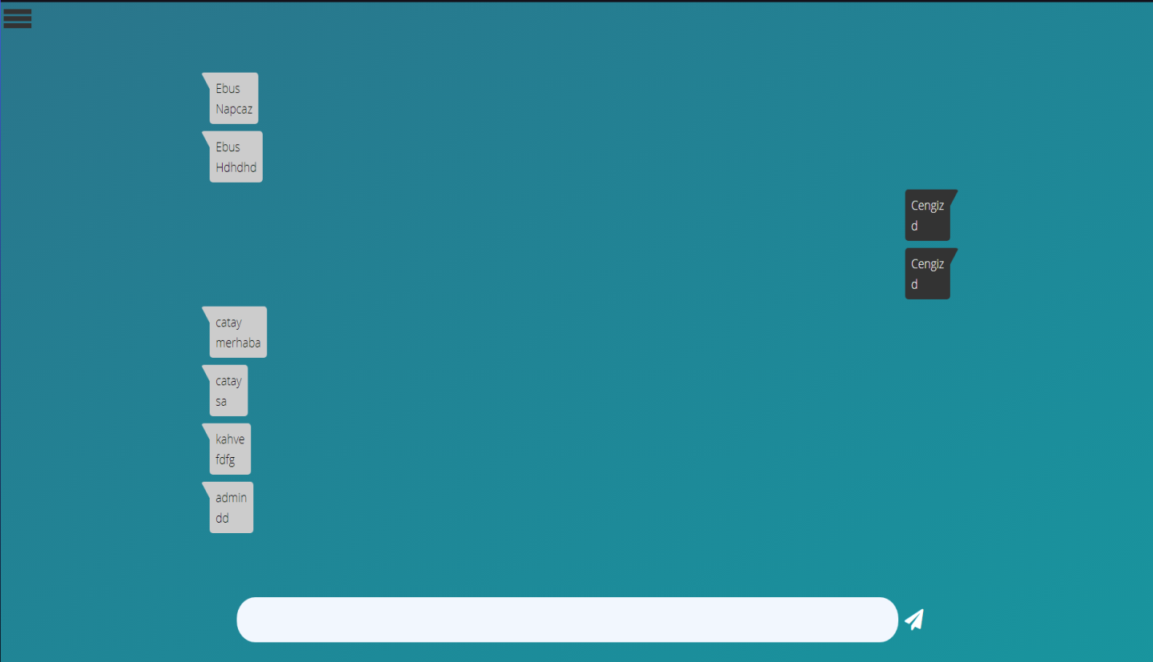
* **Chat Sayfası Yan Menüleri:** Kullanıcının kendi hesabı ile ilgili işlem yapabildiği bölümlerin ve online kullanıcıların listelendiği yerdir.

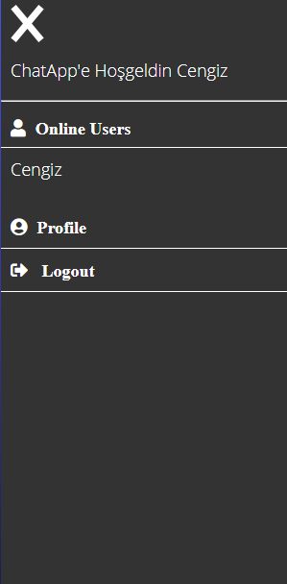

* **Profile Sayfası:** Kullanıcının kendi hesabının Name özelliğini (diğer kullanıcılar tarafından görüntülenen isim), User Name özelliğini (hesaba giriş yaparken kullandığı ismini) ve Password (şifre) özelliğini değiştirebildiği bölümdür. Ekstra olarak kullanıcı name özelliğini değiştirdiğinde önceden göndermiş olduğu tüm mesajların gönderen ismi de yeni name i almaktadır. 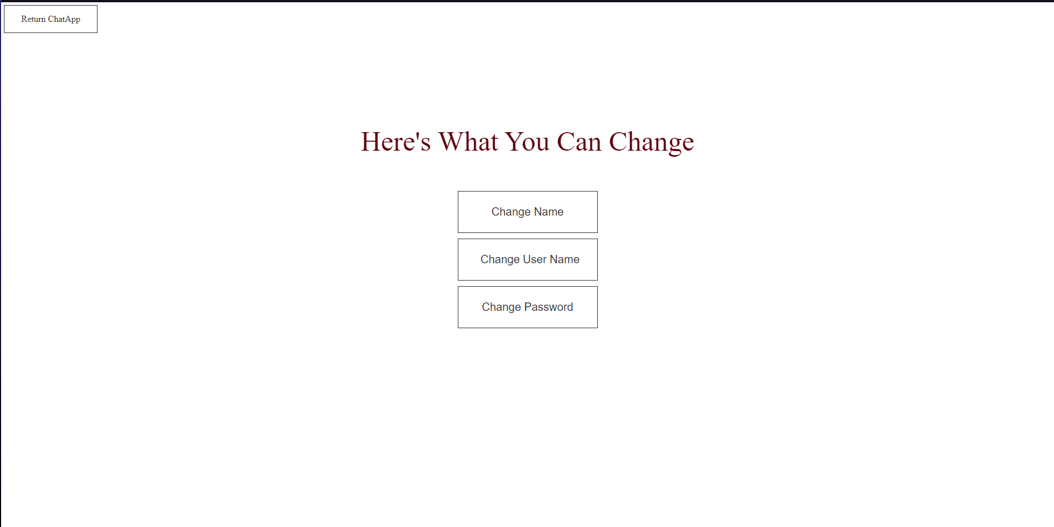
* **Logout:** Kullanıcının kendi hesabından çıkış yapabilmesini sağlamaktadır. Bu işlemde kayıtlı SESSION lar silinerek yapılır.



# bir sonraki rapor dönemine kadar yapılması planlanan çalışmalar

* **Güvenlik Problemlerine Çözüm Getirmek:** Şu an için kullanıcının girdiği bilgiler session aracılığıyla tutulmaktadır. Fakat tutulan bilgiler hiçbir encryption (şifreleme) işlemininden geçirilmeden plain text olarak tutulmaktadır. Bu da güvenlik açısından büyük tehdit yaratmaktadır. Çözüm olarak düşündüğüm sistemlerse en basit olarak bir şifreleme işlemi yapılıp bu şifrelenmiş şifreyi tutabilirim ya da daha iyi bi çözüm olan JWT (JSON WEB TOKEN) sistemi olarak geçen farklı bir authentication sistemini kullanmak (Bu sistem hakındaki bilgi yetersizliğimden dolayı emin olamıyorum, gerekli araştırılmaların yapılması gerekli).
* **Bug Fix:** Bazı durumlarda ortaya çıkan ve kullanıcının attığı mesajda sahip olduğu name özelliğini görüntülemek yerine undefined (javascript tarafından otomatik gönderilen geri döndürülen tanımsız bilgisi) olarak görüntülenmekte, şu an için sorunun kaynağını bilmiyorum gerekli debugging işlemleri yapıldıktan sonra düzeltmeyi planlıyorum.